Бөлім: | Ондық бөлшектер және оларға амалдар қолдану
Педагогтің Тегі, Аты, Әкесінің аты: | Сатканбаева Рита Рахымжановна
Сынып: 5в | Қатысқандар саны: Қатыспағандар саны:
Күні: 27.02.2024
Сабақтың тақырыбы: | Ондық бөлшектерді 10; 100; 1000;... және 0,1; 0,01; 0,001;... сандарына көбейту және бөлу
Оқу бағдарламасына сәйкес оқыту мақсаттары: | 5.1.2.29  ондық бөлшектерді 10, 100, 1000 және 0,1; 0,01; 0,001 көбейту ережелерін қолдану;  5.1.2.31  ондық бөлшектерді 10, 100, 1000 және 0,1; 0,01; 0,001 – бөлу ережелерін қолдану;
Сабақтың мақсаттары: | Ондық бөлшектерді 10; 100;1000; ... және 0,1; 0,01; 0,001; сандарына көбейту және бөлуді есептер шығаруда қолдану және қолдана білу дағдылары қалыптастыру
Құндылықтарды дарыту | «Ар-ұят» құндылығына:  Топпен, жұппен жұмыс орындау барысында құрмет, серіктестік және жеке жұмыс орындау кезінде жауапкершілік, шешім қабылдай білу және жауапкершілікті сезіну; Достарына,сыныптастарына мейірімділік таныту құндылықтарын дарыту.
Ашық сабақ жоспары
Бекітемін:_____________________________________
Сабақтың барысы:
Сабақтың кезеңдері | Педагогтың әрекеті: | Оқушының әрекеті: | Бағалау | Ресурстар
Ұйыстастыру кезеңі  5минут | Оқушылармен сәлемдесемін, топқа киіз үй әдісімен бөлемін. Киіз үй туралы ұлттық құндылықты дәріптеп кетуге болады.  Оқушылардың көңіл күйін сұрап болған соң оқушыларды түгелдеймін. Сабақ бойы өзін-өзі бағалау парақтарын таратамын.Үй жұмыстарын дайын слайд көмегімен тексеремін.  Сабақтың мақсатын таныстырамын | Сәлемдесу. Топтарға бөлемін. Сабаққа дайындығын бастайды. Үй жұмыстарын дайын слайд көмегімен «Көршіңді тексер» әдісімен бірін-бірі тексереді. Әр оқушы бағалау парақтарына алған ұпайын белгілеп отырады.  Сабақтың мақсатымен танысады; сұрақтар болса мұғалімге жолдайды | Бағалау парақтарына «Көршіңді тексер» әдісімен бірін-бірі  + немесе –  қойып бағалайды | Бағалау парағы;  Слайд; оқу құралдары  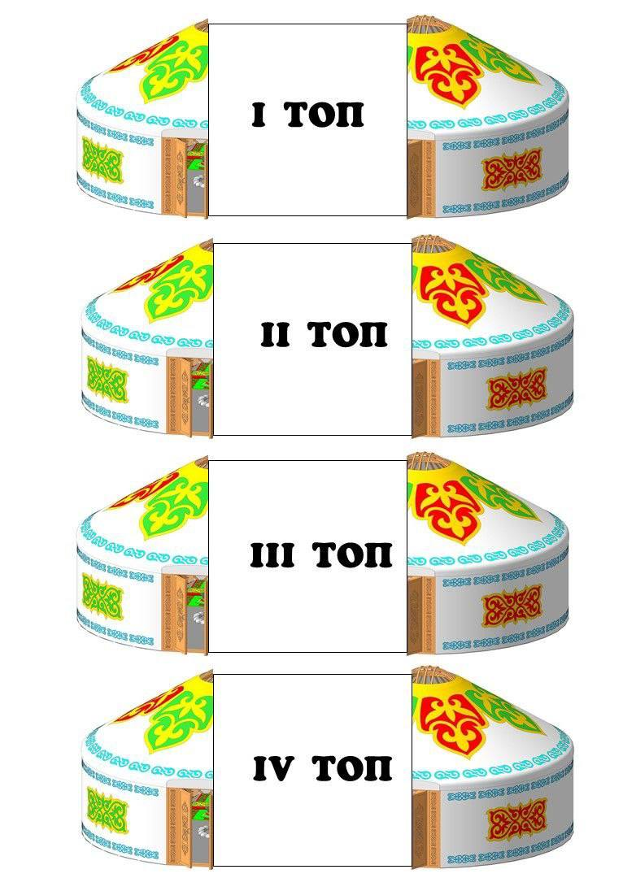
Сабақтың басы  10 минут | Жаңа тақырыпты слайд көмегімен түсіндіру  Ондық бөлшекті 0,1; 0,01; 0,001;... бөлу немесе 10, 100,1000 ....сандарына көбейту үшін ондық бөлшектің үтірін «оңға» 1 , 2,3 орынға сәйкес жылжыту керек:  а) 1,55 · 10=15,5; б) 1,55:0,1=15,5  в) 0,283 · 100=28,3; г) 0,283:0,01=28,3 | 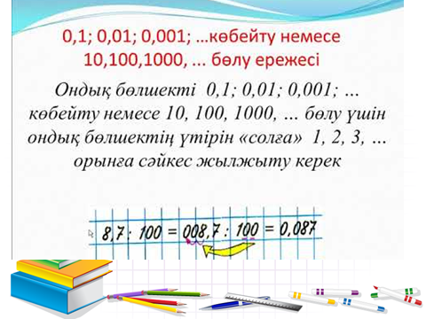 | Сабаққа белсенді қатысып , сұрақ қойып отырған оқушыларды ауызша мақтау сөздерімен бағалап отыру | Оқу құралдары;  Бағалау парағы;  Слайдтар 4-5-6-7-8
Сабақтың ортасы  20 минут | 1-тапсырма. Ұлттық құндылығымыз  Қазақтың ұлттық аспаптары мен ұлттық киімдеріміздің жастарға дәріптеу мақсатында  Керуенге шыққан түйелерге жегілген сандыққа  Ұлттық киімдер мен аспаптарды ілемін. Артына есептер жасырамын. Әр тақтаға шыққан бала атын атап, тапсырманы алып, артындағы есепті шығарады | - Тапсырма. Тақтада орындалатын жеке тапсырма  Ұлттық киімдер тапсырмалары: 1) Ерлер тақясы 56 : 10 = 5,6 2) Қыздар тақиясы 376 : 10 = 37,6 3)Қазақша көйлек 1785 : 100 = 17,85 4)кимешек 243 : 1000 = 0,243 5) шапан 46 : 1000 = 0,046 6)қамзол 8 : 100 = 0,08 7)мәсі 423 : 100 = 4,23 8) кебіс 6 : 10 = 0,6 Ұлттық аспаптар тапсрмалары: Домбыра 12,8 : 10 = 1,28 қобыз 823 : 100 = 8,23 жетіген 15,26 : 10 = 1,526 Аса таяқ 1258 : 1000 = 1,258 дауылпаз 15 : 100 = 0,15 658,1 : 1000 = 0,6581 | Мұғалімнің «екі жұлдыз, бір тілек» тәсілімен бағалауы;  Және бағалау парағына бұл тапсырманы орындағаны үшін + қою арқылы өзін бағалау | ұлттық құндылықты жеккен түйелер макеттері;  бағалау парақтары, дәптер
 | - Жұптық жұмыс. | 1) 3,2·10=32  2) 12,05·100=1205  3) 1,375·1000=1375  4) 4,5:10=0,45  5) 3,7:100=0,037  6) 13,9:1000=0,0139  Жауаптар  0,45 = т  1375 = з  0,0139 = у  0,037 = а  32 = м  1205 = ұ  Оқушылар тапсырманы дұрыс орындаса МҰЗТАУ деген жауапты табады | Барлық жұптың тапсырмалары  Бірдей болғандықтан, жұптар бірін бірі  «светофор» әдісімен бағалайды  «Жасыл» өте жақсы  «Сары» жақсы, 1 қатесі бар  «қызыл» қате көп н\е шығармаған  Және де әр оқушы бағалау парағына алған ұпайын жазып отырады | Алтай тауының тапсырмалары, слайд, оқу құралдары;  Светофор бағалау карточкалары;
 | 3-тапсырма  Ойынның шартын түсіндіремін. Үш топқа қиылған тарсия тапсырмаларын беремін, конверт ішінде 9 үшбұрышты фигура болады. Оқушылар мозайка құрастырған сияқты есептерді шығару арқылы пирамида құрастырып шығады.  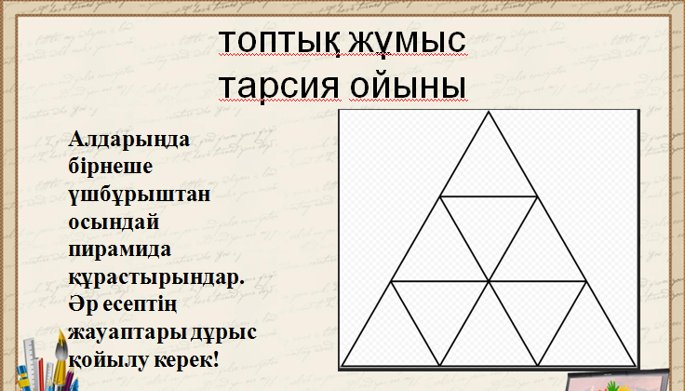 | Тарсия әдісі аркылы окушылар пирамида құрастырады  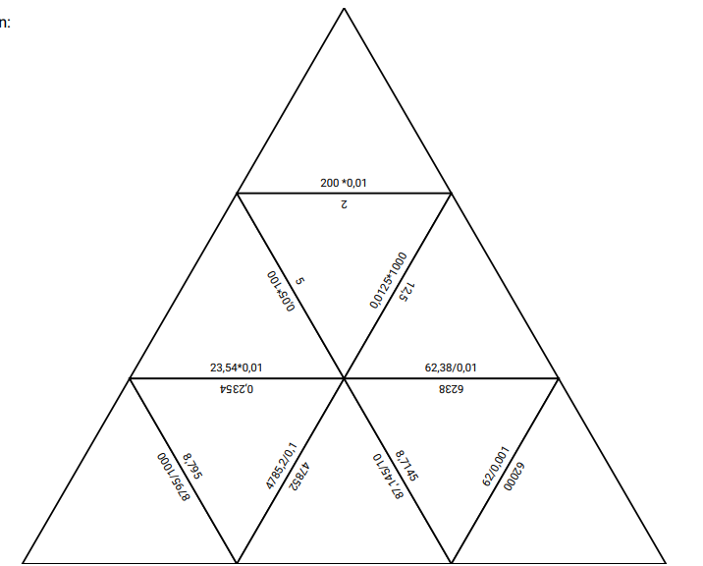  Дескриптор:  -Оқушылар сандарды 10 санына бөле алады  -Оқушылар сандарды 100 санына бөле алады  -Оқушылар сандарды 10 00санына бөле алады  -Оқушылар сандарды 0,01 санына бөле алады  -Оқушылар сандарды 0,001 көбейте алады  -Оқушылар сандарды 0,01 санына көбейте алады  -Оқушылар сандарды 100 санына көбейте алады | Топтар бір-бірін бас бармақ арқылы бағалайды    Өте жақсы түсіндірді    Орташа түсіндік    Түсіндіре алмайды | Тарсия тапсырмасы  Постерлер, маркер, оқу құралдары, тақта
Сабақтың соңы  10минут  Қорытынды | Сабақты ворд вол платформасы арқылы қорытындылау . QR кодтар таратып беремін, оқушылар өз гаджеттері арқылы сайтқа кіріп тапсырмаларды орындайды  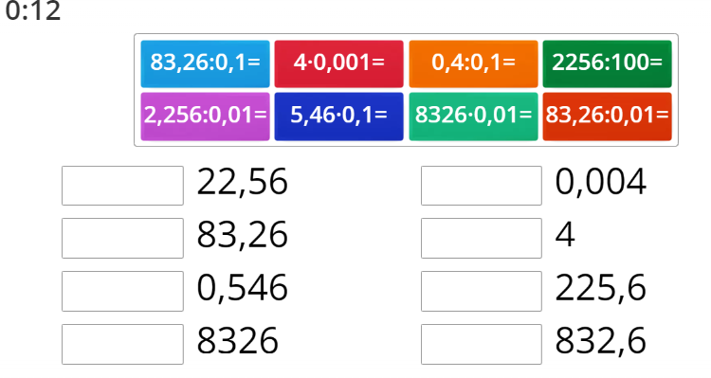 | Оқушылар wordwall.net платформасы арқылы тест тапсрмаларын орындайды    О қушылар өз гаджеттері арқылы сайтқа кіріп тапсырмаларды орындайды  Бірін-бірі тексереді | wordwall.net  4 баллдық шкаламен бағалап береді. Әр оқушы тапсырманы орындап болған сәтте жинаған ұпайын көре алады.
 | Рефслексия  Оқушыларға алдын ала парталарына дайндап қойған үш түрлі алманың бірін таңдап ағашқа ілулерін сұраймын.  Алма ағашы арқылы оқушылардан кері байланыс аламын.  Бағалау жұмыстарын жинап аламын. Оқушылардың белсенділігіне қарай,жинаған ұпайына қарай бағалап өтемін | Оқушылар алма ағашына алмаларды іледі  Сары түс- орташа түсіндім  Қызыл түс-толық түсіндім  Жасыл түс-білмеген, түсінбегенім көп болды  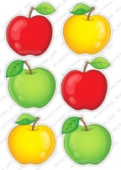  Үйге тапсырма: № есеп | Бағалау парақтары бойынша жалпы ұпайдың пайызын шығарып  1-10 баллдық шкаламен бағалау | Алма ағашы  Бағалау парағы

